**Тема: Числівник як частина мови**

**Мета:** поглибити знання учнів про числівник як частину мови, пояснити принцип поділу числівників на групи; навчити знаходити числівники у тексті, відрізняти від інших частин мови, що мають числове значення; розвивати зв’язне мовлення, пам'ять, логічне мислення учнів; виховувати культуру мовлення, вміння поважати чужу думку.

**Хід уроку**

Я, відомо, дуже знатний,  
Кількість можу означати  
І порядок при лічбі,  
Підкажу мерщій тобі.  
Чи який, чи котрий, скільки –  
Запитай мене лиш тільки.  
Щоб не буть багатослівним  
Називаюсь я … (числівник).

**І. ОСНОВНА ЧАСТИНА УРОКУ**

**Ознайомлення з теоретичним матеріалом**

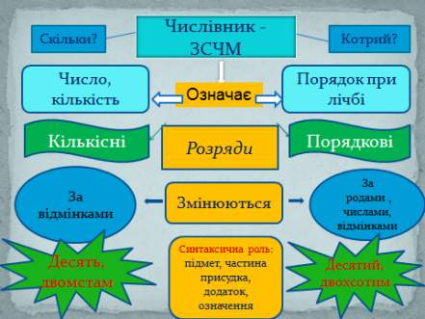

Кількість предметів позначають числівники. Тільки вони роблять це найвдосконаліше.

**Відеоскрайбінг**

<https://www.youtube.com/watch?v=tHr_0T8y1lk>

**Практична частина**

**Гра «Розгадай ребус»**

Пі 2 л – Смор 1 а –

Ві 3 на – Під 3 мати –

Ак 3 са – 100 янка -

Мі 100 – Г 1 а –

(Записати в зошити відгадки)

**Виконати арифметичні дії**, записавши числівники словами.

*До 115 + 53 =; від 493 - 59 =; до 12,5 + 8 =;*

*834 + 16 =; 1550317 - 9362 =; 16,2 + 5 =.*

**ІІ. Числівники за будовою**

(ознайомитися на стор. 167 підручника, параграф 52)

**ІІІ. Домашнє завдання:**

* Параграф 52
* Вправа 436

**Тема: Розряди кількісних числівників**

**Мета:** навчити учнів розрізняти групи кількісних числівників за значенням, вправлятися в написанні числівників, відрізняти кількісні числівники від порядкових, визначати вид числівників за будовою; розвивати увагу, активність, спостережливість, уміння аналізувати й порівнювати.

**Хід уроку**

**І. Вивчення нового матеріалу**

**Робота з таблицею**

Розряди кількісних числівників

|  |  |  |
| --- | --- | --- |
| Розряд | Що означають | Приклади |
| цілі числа | кількість окремих предметів | десять, сорок шість |
| дробові | кількість частин від цілого | одна восьма, півтора |
| збірні | кількість предметів як одне ціле | двоє, обидва, шестеро |

Зверніть увагу! Ознайомитися у підручнику на стор. 168

**ІІ. Творча робота**

Виконати вправу 445 за підручником (письмово)

**Тема. Відмінювання кількісних числівників (цілі числа).**

**Мета:** з’ясувати особливості відмінювання кількісних числівників; сприяти виробленню уміння правильно відмінювати числівники; виховувати в учнів уважність, старанність.

**ХІД УРОКУ**

Числівники виділяються серед інших частин мови особливостями походження та формування, тому в системі їх відмінювання є кілька типів.

**Відмінювання та написання кількісних числівників**

Числівник один в однині має форми всіх трьох родів: чоловічого, жіночого, середнього. Крім того, він має дві форми числа: однину (один, одна, одно) і множину (одні). Числівник один змінюється за відмінками й узгоджується з іменником, як і прикметник, у роді, числі й відмінку.

**Робота з таблицею (впр. 451)**

Завдання: розглянути за підручником таблицю відмінювання числівника один і дати відповіді на запитання.

—        Як відмінюється числівник один?

—        Які форми відмінків є спільними для чоловічого і середнього роду?

—        У чому особливість форми знахідного відмінка, від чого вона залежить?

—        Скільки форм має числівник одна в родовому й орудному відмінках однини?

**Практична робота.**

       Вправа 453 (письмово).

**Робота з таблицями на стор. 172-173 за підручником**

**Самостійна робота**

Завдання: провідмінювати числівники.

Вісім, дванадцять, шість, сімнадцять.

**VI.    ДОМАШНЄ ЗАВДАННЯ**

Підручник, § 54, вправа 460 (письмово). Повторити § 52-53

**Виконані завдання з 30.03.2020 до 07.04.3030 перекидайте на Viber 099-054-81-42 або на електрону пошту veronika5130@ukr.net**